Конспект НОД по познанию: «Национальный праздник Белого
месяца — Сагаалган. Правила поведения»
Дата: 12 февраля 20

Конспект познавательного развития в старшей группе
«Сагаалган- Праздник белого месяца»
Воспитатель: Сидоренко Н.В.
2024г.

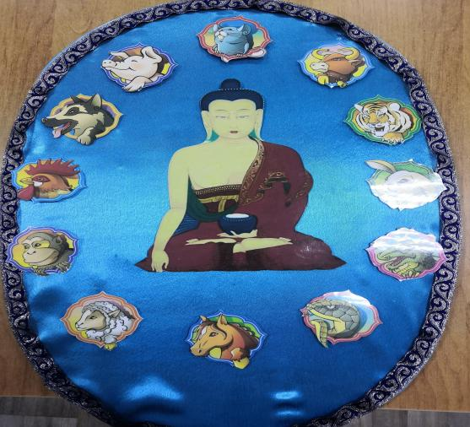
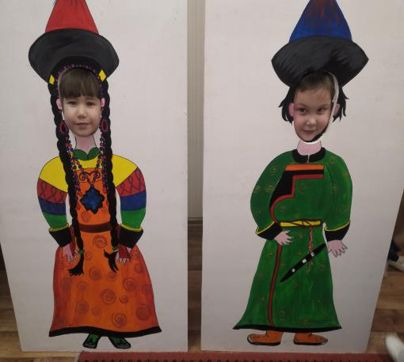

Цель:
Познакомить детей с национальным праздником Сагаалган, формировать представление о празднике, дать детям знания о традициях и обычаях бурят, их душевных качествах, вызвать интерес, чувство гордости к предкам, формировать уважительное, заботливое отношение к близким. Формировать представления о полезности молочной пищи. Воспитывать патриотические чувства детей
Оборудование: куклы в национальной одежде, юрта, сюжетные картинки, аудиозапись «Ехор», пиалы с творогом, сметана, сахар, ложки, фартуки.
Ход занятия:
Воспитатель:
Ребята, какое время года сейчас? А какой самый главный праздник зимы? Новый год мы встречали в первый месяц зимы, а в последний месяц – наступает бурятский новый год – Сагаалган. Новый год по лунному календарю пришел к нам под знаком Дракона. (картинки) Сагаалган- это самый почитаемый народный праздник жителей Бурятии.
Одна из версий названия праздника - "творожный месяц", то есть месяц, когда на столах кочевников-скотоводов появлялся творог (цага).
«Cаган» по-монгольски и значит «белый».
Празднуют Сагаалган не только буряты, но и все народы, которые живут на бурятской земле.
Сагаалган – праздник Белого месяца или Новый год по восточному календарю. Он длится тридцать дней – лунный месяц.
Это праздник не зря называется Белый месяц.
Дети, у наших предков было много обычаев и традиций.
Сагаалган — это Новый год по лунному календарю, в переводе означает Белый месяц, один из самых популярных праздников бурят.
Это возрождение, духовных начал в каждом из нас, давних традиций и обычаев. Проходят годы, но буряты не утратили свои обычаи, они свято чтут традиции своих дедов и отцов. Они в праздничные дни Сагаалгана, веселятся, ходят друг другу в гости, поздравляют с праздником «Белого месяца», желают друг другу счастья, удач, успехов и здоровья
Обычно, этот праздник бывает в конце зимы – это время массового приплода у скота. В изобилии на столе появляется молочная белая пища. Именно ее как символ очищения гостю предлагают отведать первой. Ребята, а что такое белая пища? (молоко, сметана, творог, кефир ). И главное – в этом Белом месяце надо стараться удержать в себе все светлое, доброе, помириться с теми, с кем поссорились.
Ещё за месяц до праздника, а иногда и раньше начинались приготовления. Наводили порядок в юрте и ограде, выгребали весь мусор. Из сундуков доставалась праздничная одежда или шились красивые шёлковые и меховые наряды.
Мужчины, выбирая лучших своих скакунов, расчёсывали им гриву, готовили новые сбрую и седло. Меняли на новые даже ошейник и привязь собаки.
Хозяйки готовили кушанья и начинали их выставлять во второй половине дня. Приготавливались подарки. Люди шли поздравлять своих старших родственников – бабушек и дедушек, мам и пап. Праздники сопровождали песни, танцы и игры А молодёжь и дети собирались в большие группы и устраивали игры, развлекались загадками. Некоторые бурятские загадки очень своеобразные – а какие – то из них схожи с загадками других народов. Попробуем отгадать несколько.
- Белое одеяло степь покрывало (снег).
- Палочка зверя победила. (Стрела)
- Этот дом переносной
В стороне стоит степной.
Тёплым войлоком он крыт,
А внутри очаг горит.
Крыша вверх уходит круто
Это войлочная … (юрта). –
Что такое юрта? Юрта – это дом бурят, в котором они жили в старину. Так как они часто кочевали, переезжали с места на место, то юрты были складные и переносные.( расмотреть макет юрты) :
Юрта – круглая, многогранная постройка с каркасными стенами из вертикальных жердей, с решеткой из плетня, с коническим перекрытием, опирающимся на раму, через которую выходил дым А давай те поиграем?
По случаю праздника и для пожелания удачи,
Наш бурятский хоровод: если встанешь с нами в круг,
Значит ты хороший друг
Дети, взявшись за руки, исполняют танец «Ёхор».
На бурятской земле Сагаалган, это праздник добра и тепла,
Обычай этот нам предками дан, эту силу земля нам дала!
Пожелаем родимой земле солнца, мира и счастья навек
Чтоб у всех было всё на столе, и был счастлив любой человек!
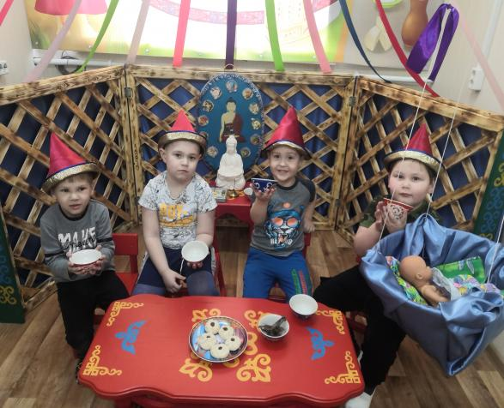
Мы сегодня окунулись с вами в культуру бурятского народа - коренного населения нашей бескрайней Сибири. И узнали много интересного и познавательного.
